题目：羊肠小道

首先需要先恢复 go 语言符号表。找到主要的函数。 可以看到是一个真实的华容道。表结构如下

1, 2, 3, 4,

1, 0, 0, 4,

8, 0, 0, 5,

7, 6, 6, 5,

7, -1, -1, 9

每个字符 高4位用来选择棋子，低四位用来选择移动的方向

移动的方向是这样子的 1下  2 右 3 上 4 左 然后 +4 可以直线走两步。

按照经典华容道来出的题目，名字叫“四面楚歌”。

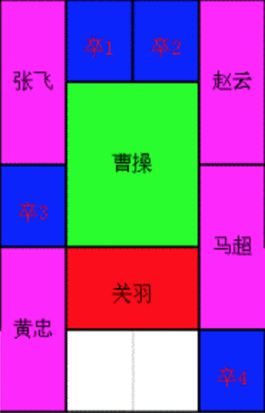

<http://simonsays-tw.com/web/Klotski/game/klotskiDemo.html>

可以参考该网站上的相关算法来解题。写一个BFS的搜索就可以达到目的。

最终0ops大佬和白泽大佬都写出来来了算法， 真的强。